Bitácora diaria de trabajo
NexaSoft Solutions · Paquete 01 · Soporte de incidencias

1. Encabezado
Alumno  Alonso Herrera Benavidez | Grado y grupo  7A | Fecha  17/10/2026
Jornada  Días 3 y 4 de la guía | Equipo  Yo cholito | Tiempo real aprox.  45 minutos
Tickets
FEAT-001 · Clasificación por prioridad | FEAT-002 · Filtros combinables | Regresión: BUG-001, BUG-002 y BUG-003

2. Actividad y problema
Objetivo. Agregar prioridades a las incidencias y filtrar la lista combinando texto, estado y prioridad, con persistencia al volver a abrir la app.
FEAT-001 — Reproducción y resultado previo. Abrir la lista, elegir «Nueva incidencia» y completar los campos. Antes del cambio no había un campo de prioridad en el alta, modelo, lista o detalle, ni se guardaba este dato.
FEAT-002 — Reproducción y resultado previo. Escribir una palabra en la lista e intentar limitar los resultados por estado y prioridad. Antes del cambio solo estaba disponible la búsqueda textual; no se podían combinar criterios ni limpiarlos juntos.
Resultado esperado. Elegir Baja, Media o Alta al crear; mostrar y editar prioridad; conservarla al recargar. Combinar búsqueda con Todos/Pendiente/En proceso/Resuelta y Todas/Baja/Media/Alta; ofrecer «Limpiar filtros» y un mensaje claro sin coincidencias.

3. Investigación y cambios
Investigación. Se revisaron el modelo JSON, el gestor y las pantallas de alta, detalle y lista. Los registros existentes no incluyen prioridad, por lo que se requería una opción por defecto compatible.
Decisión. Asignar Media cuando falte o sea desconocida; validar las escrituras con las tres opciones oficiales; aplicar los filtros en el gestor y mantener los conteos generales independientes.
Solución implementada. Se añadió prioridad al modelo y guardado local; selectores en alta y detalle; prioridad visible en lista; filtros combinables, limpieza y mensaje de cero resultados. No hubo pruebas fallidas.
Archivos. lib/model/incidencia.dart, lib/services/gestor_incidencias.dart, lib/ui/pantalla_nueva.dart, lib/ui/pantalla_detalle.dart, lib/ui/pantalla_principal.dart, test/gestor_incidencias_test.dart, test/widget_test.dart. Los cambios de código llevan comentarios // CAMBIO:.
Rama y commit. Rama nueva feat-001-002, desde diauno. Sin commit todavía.

4. Evidencias
E1 · FEAT-001 · Prioridad visible y lista. La lista muestra los controles de filtro y el nivel de prioridad en las incidencias. Fecha: 17/10/2026.
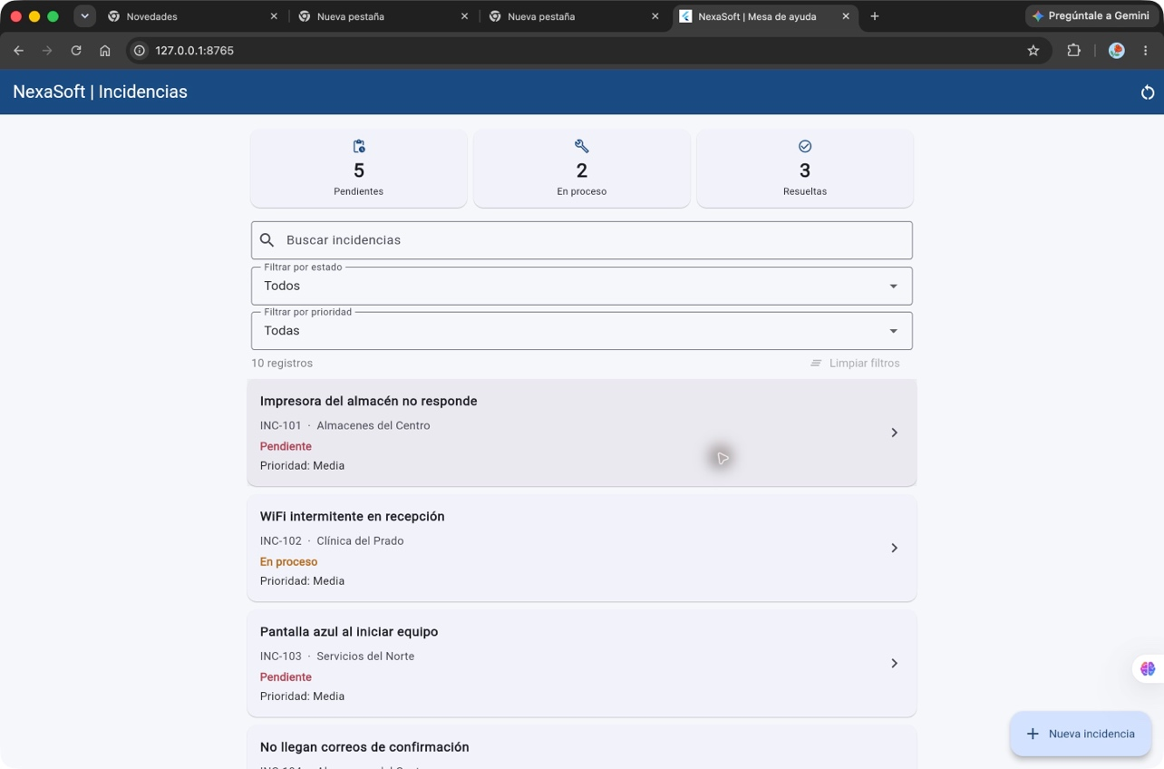
E2 · FEAT-002 · Filtros combinados. La búsqueda «FEAT prueba filtros», estado Pendiente y prioridad Alta devolvieron un único registro coincidente. Fecha: 17/10/2026.
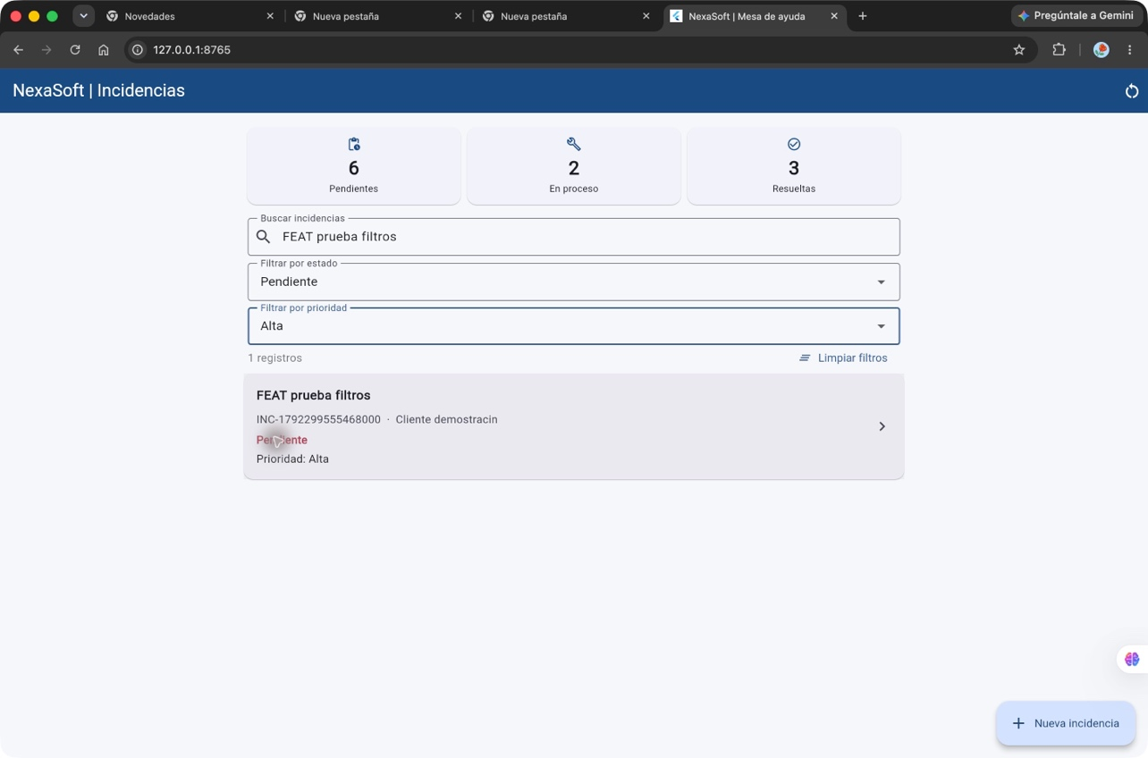

5. Pruebas
Entrada / paso | Esperado | Obtenido | Estado
JSON sin prioridad | Usar Media | Carga y serializa como Media | Pasa
JSON «Urgente» | Rechazar valor ajeno | Se normaliza a Media | Pasa
Alta → editar a Baja → reabrir gestor | Persistir cambio | Almacén de prueba devuelve Baja | Pasa
Escritura «Urgente» | Rechazar prioridad | ArgumentError antes de guardar | Pasa
Texto + Pendiente + Alta en Chrome | Una coincidencia | Un registro; Alta sigue tras recargar | Pasa
flutter test / flutter analyze | Suite verde, sin hallazgos | 7/7 pasan; No issues found | Pasa

6. Uso de IA
¿Se usó IA? Sí, ChatGPT Codex, para implementar los dos FEAT, proponer pruebas y redactar la bitácora.
Prompt sanitizado. «Implementa prioridad Baja/Media/Alta compatible con registros antiguos; agrega filtros combinables por texto, estado y prioridad; prueba y señala los cambios».
Datos y privacidad. Se compartió código del proyecto y registros ficticios. No se enviaron contraseñas, tokens ni datos personales de clientes. La guía restringe compartir código con IA no autorizada; confirmar que ChatGPT Codex esté permitido por la institución.
Sugerencias y verificación. Se aceptó compatibilidad Media, validación de valores y pruebas para persistencia y filtros. Se verificó con siete pruebas, análisis estático y comprobación manual en Chrome, incluida la recarga.

7. Cierre
Terminado. FEAT-001 y FEAT-002 implementados; 7/7 pruebas aprobadas y análisis sin hallazgos. Se guardaron E1 y E2.
Pendiente. Sin bloqueos técnicos. Falta crear el commit y confirmar la autorización institucional de uso de IA.
Siguiente jornada. Revisar el diff, confirmar autorización de IA y registrar el commit en feat-001-002.

